程序设计作业2023217480_刘奕博_信安2班_第二章 (2)
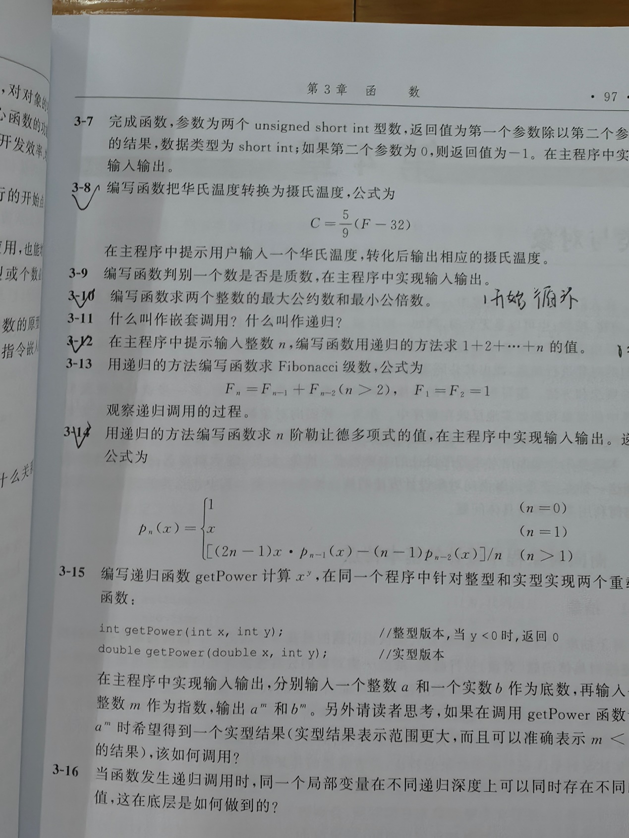
3-8
#include <iostream>
using namespace std;
int main( )
{
double C,F,t,m;
cin>>F;
t=F-32;
m=t/9;
C=5*m;
cout << C << endl;
}
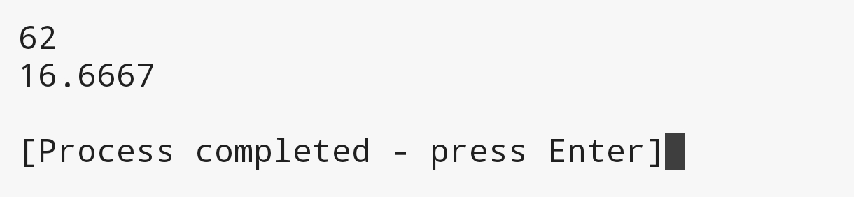
3-10
#include<iostream>
using namespace std;
int main()
{
int x,y,dy,xb;
cin>>x;
cin>>y;
cout << "数1为" << x <<endl;
cout << "数2为" << y <<endl;
for(dy=((x>y)?y:x); dy>=1; dy--)
{
if(x%dy==0&&y%dy==0)
{
cout<< "最大公约数是"<< dy <<endl;
break;
}
}
for(xb=((x>y)?x:y); 1; xb++)
{
if(xb%x==0&&xb%y==0)
{
cout<< "最小公倍数是" << xb << endl;
break;
}
}
}
运用了三目运算取最大最小值
也可以定义函数如下
int max(int x,int y)
{
int max=((x>y)?x:y);
return max;
}
int min(int x,int y)
{
int min=((x>y)?y:x);
return min;
}
之后直接引用
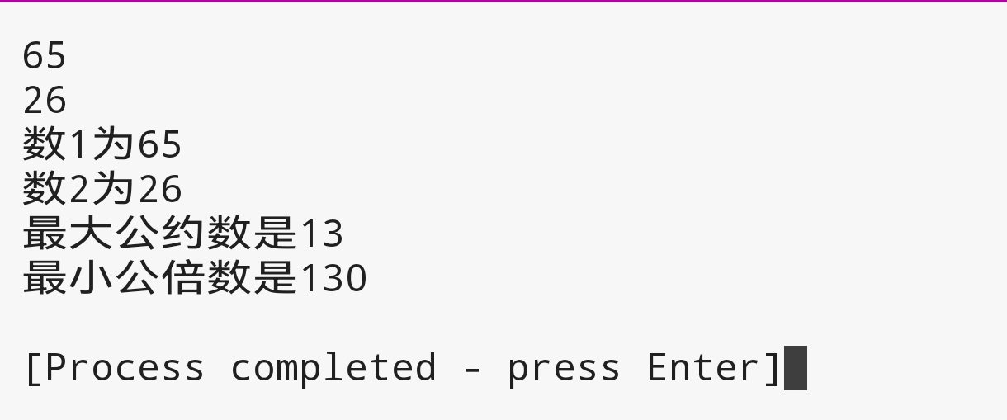
3-12
#include <iostream>
using namespace std;
int he(int n)
{
if (n<=0) {
return 0;
}
if (n==1) {
return 1;
}
else {
return n+he(n-1);
}
}
int main()
{
int n;
cin>>n;
cout<<he(n);
}
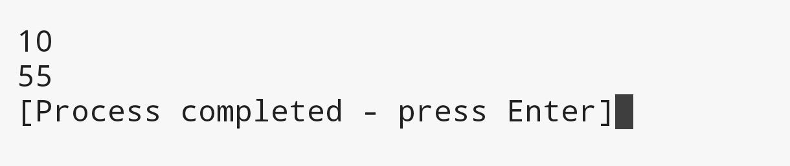
也是先自定义函数，用递归。n<=0,返回0即可。
3-14
#include <iostream>
using namespace std;
double P(double x, double n) {
if (n == 0)
return 1;
else if (n == 1)
return x;
else
return ((2 * n - 1) * x * P(x, n - 1) - (n - 1) * P(x, n - 2)) / n;
}
int main() {
double x, n;
cout << "输入x" << endl;
cin >> x;
cout << "输入n" << endl;
cin >> n;
cout <<"P(x, n)=" << P(x, n) << endl;
return 0;
}
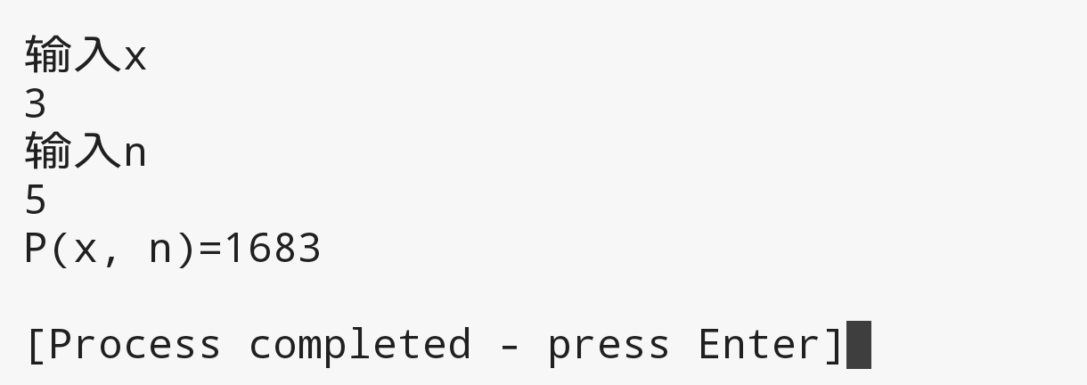
一共有n，x两个未知量，故先定义函数，return返回结果

